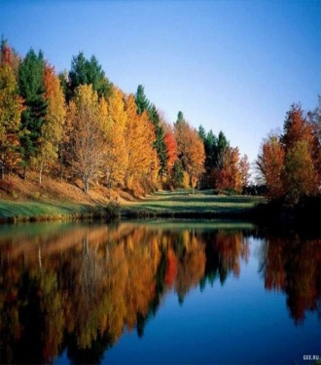

с. Черемушка № 31 от 03.02.2025г

ЧЕРЕМШИНКИЙ СЕЛЬСКИЙ СОВЕТ ДЕПУТАТОВ

КАРАТУЗСКОГО РАЙОНА КРАСНОЯРСКОГО КРАЯ

РАСПОРЯЖЕНИЕ

03.02.2025 с. Черемушка № 40

1.Руководствуясь статьей 14 Устава «Черемушинского сельсовета Каратузского района Красноярского края» созвать внеочередную сессию Черемушинского сельского Совета депутатов 11 февраля 2025 года в 14 00 часов в администрации Черемушинского сельсовета с предполагаемой повесткой дня:

1. Об объединении всех поселений, входящих в состав Каратузского района Красноярского края.

2.На внеочередную сессию Черемушинского сельского Совета депутатов приглашаются: глава Черемушинского сельсовета, заместитель главы сельсовета, прокурор района.

3.Контроль за исполнением настоящего распоряжения оставляю за собой.

4.Распоряжение вступает в силу со дня его подписания.

Председатель Черемушинского

сельского Совета депутатов В.М. Павлов

Ознакомлены:

Выпуск номера подготовила и осуществила администрация Черемушинского сельсовета. тираж 35 экз. Россия 662854 Красноярский край Каратузский район с. Черемушка ул. Зеленая 26-Б. тел. 37- 1- 60.